python--列表&元组&字典&集合&控制流

1、必备技能
掌握列表list，元组tuple，字典dict，集合set四种数据类型的区别以及基本的用法（增删改+取值） 掌握控制流：if，for，while用法

列表list
#####################################################################
# list:列表 list []----用中括号[]
1. 数据格式：元素可以是任意数据类型：int, float, bool, list, tuple, set, dict，列表可以嵌套
2. 取值方式：取值同str（单个，切片，等等）
3. 增加元素：append(), insert(), extend()
4. 删除元素：pop(), remove(), clear()
5. 修改元素：直接取值-->赋新值
6. 重复元素：统计重复次数：count()
#####################################################################

2.1 list 格式
格式：list[]----中括号[]，元素可以是任意类型
list_test = [11,22,33,44,"xiaoluo",[1,2,3,4],True]
print(type(list_test)) # 输出 <class 'list'>
print(list_test) # 输出 [11, 22, 33, 44, 'xiaoluo', [1, 2, 3, 4], True]
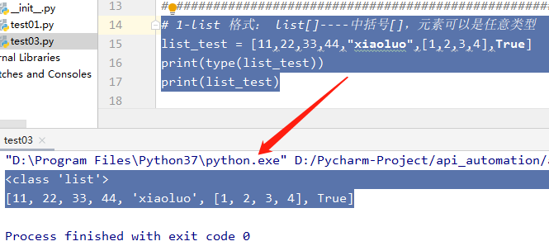

2.2 list取值
类似str取值（取单个，切片取多个，逆序，取嵌套list值等）
list_test = [11,22,33,44,"xiaoluo",[1,2,3,4],True]
print(list_test[1]) # 输出 22
print(list_test[4]) # 输出 xiaoluo
print(list_test[5][3]) # 输出 4
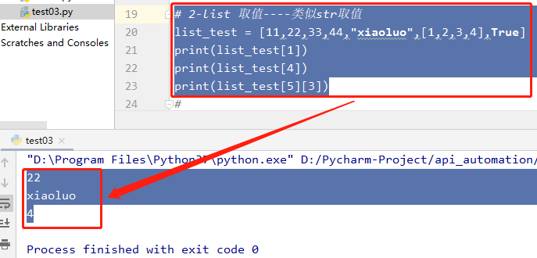

2.3 list增加元素
1）追加元素到末尾：object.append(value)
list_test = [11,22,33,44,"xiaoluo",[1,2,3,4],True]
list_test.append("aaaaa")
print(list_test) # 输出[11, 22, 33, 44, 'xiaoluo', [1, 2, 3, 4], True, 'aaaaa']

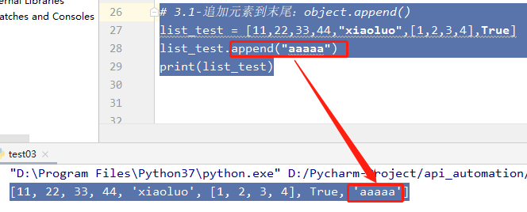

2）追加元素到指定位置：object.append(index, value)
list_test = [11,22,33,44,"xiaoluo",[1,2,3,4],True]
list_test.insert(4, "bbbbb")
print(list_test) # 输出[11, 22, 33, 44, 'bbbbb', 'xiaoluo', [1, 2, 3, 4], True]

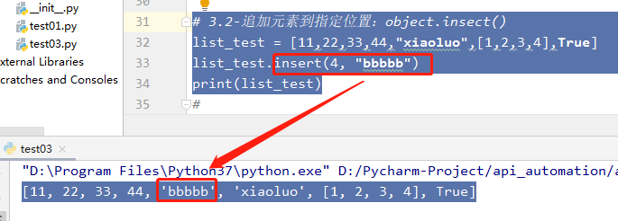

3）同时添加多个元素：object.extend([value1,value2...valuen])
list_test = [11,22,33,44,"xiaoluo",[1,2,3,4],True]
list_test.extend(["ccccc", "ddddd"])
print(list_test)# 输出[11, 22, 33, 44, 'xiaoluo', [1, 2, 3, 4], True,'ccccc', 'ddddd']
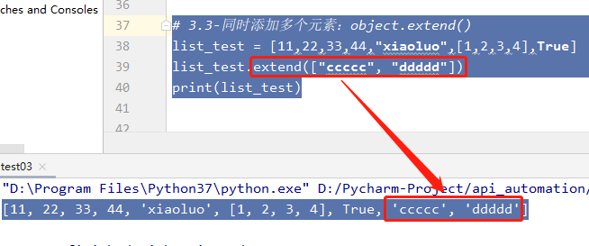
4）append()添加list类型的直接会以list格式追加到原列表末尾
list_test = [11,22,33,44,"xiaoluo",[1,2,3,4],True]
list_test.append(["ccccc", "ddddd"])
print(list_test) # 输出[11, 22, 33, 44, 'xiaoluo', [1, 2, 3, 4], True,'ccccc', 'ddddd']
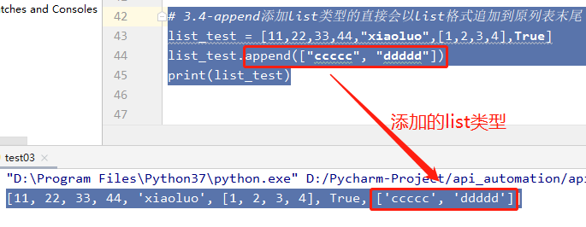

2.4 list删除单一元素
object.pop()----删除最后一个元素
object.pop(index)--------删除指定元素（按位置指定，传参为元素位置）
object.remove(value)----删除指定元素本身（按元素本身值指定，传参为元素值）
object.clear()----清空整个list列表
del object----删除list变量
# 1- 删除最后一个元素：object.pop()
list_test = [11,22,33,44,"xiaoluo",[1,2,3,4],True,66]
print(list_test)
list_test.pop() #输出[11,22,33,44,"xiaoluo",[1,2,3,4],True]
# 2-删除指定元素：object.pop(index)
list_test.pop(3)
print(list_test) #输出[11,22,33,"xiaoluo",[1,2,3,4],True]
# 3-指定元素本身的值进行删除：object.remove(value)
list_test.remove(22)
print(list_test) #输出[11,33,"xiaoluo",[1,2,3,4],True]
# 4-清空列表：object.clear()
list_test.clear()
print(list_test) #输出[]

# 5-del命令删除：del object
del list_test
print(list_test) #该行代码会报错，变量已被删除
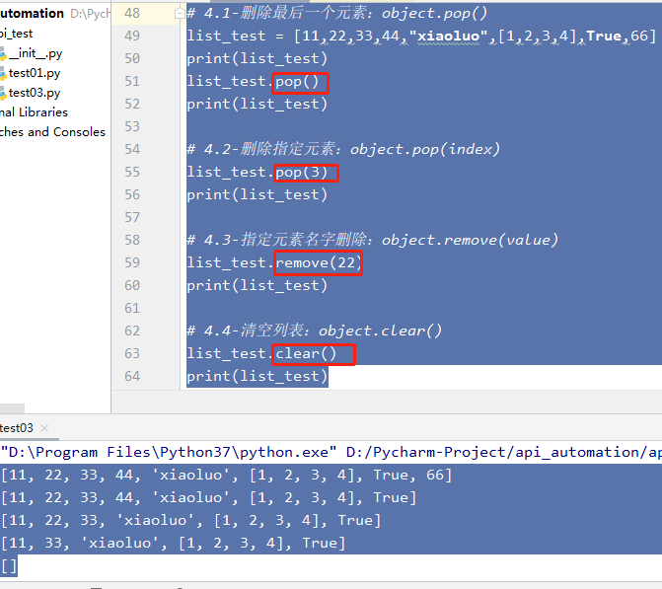

报错截图：
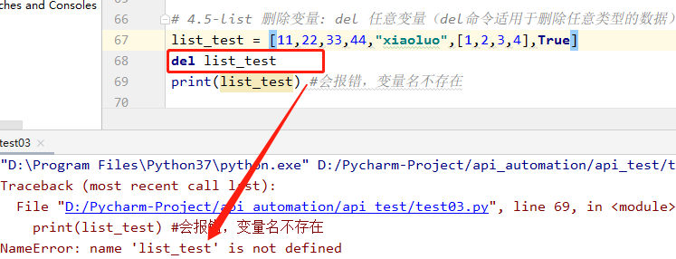

2.5 list删除嵌套元素
obj.pop(iteration_index)----删除整个嵌套的元素
del obj[iteration_index]----删除整个嵌套的元素
del obj[[iteration_index][sub_index][...]]----删除嵌套元素的子元素
for循环+remove也可以实现----暂不举例
list_test = [11,22,"xiaoluo",[1,2,3,4],[5,6,7],"abcd"]
print("原始数据： ", list_test)
list_test.pop(3) # 会删除第三个元素[1,2,3,4]整个子list
print("第一次删除：", list_test)
list_test = [11,22,"xiaoluo",[1,2,3,4],[5,6,7],"abcd"]
del list_test[3] # 会删除第三个元素[1,2,3,4]整个子list
print("第二次删除：", list_test)
list_test = [11,22,"xiaoluo",[1,2,3,4],[5,6,7],"abcd"]
del list_test[3][3] # 会删除第三个元素[1,2,3,4]的子元素4
print("第三次删除：", list_test)
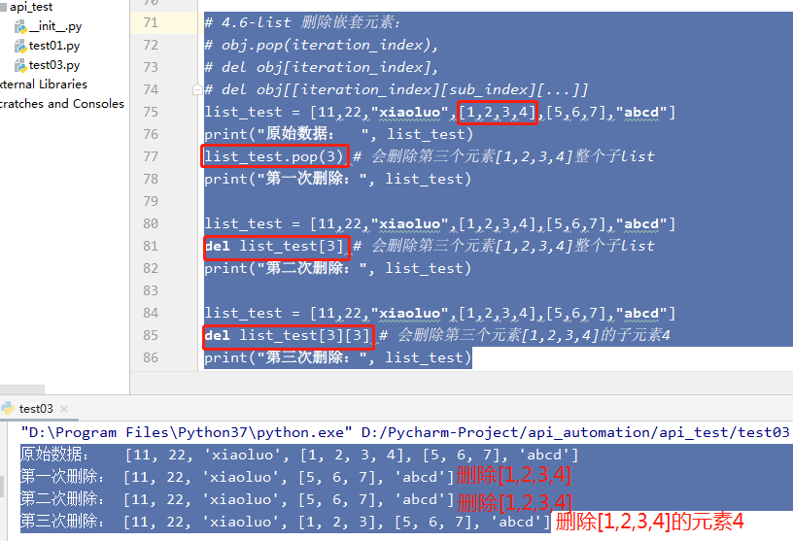

2.6 list修改元素
先取值---->再赋新值---->修改完成
list_test = [11,22,"xiaoluo",[1,2,3,4],[5,6,7],"abcd"]
print("修改前: ", list_test)
list_test[2] = "luoluo888"
print("修改后：", list_test)

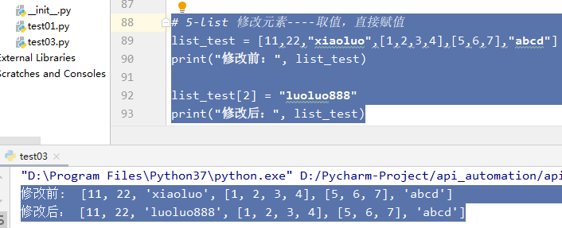

2.7 list重复元素统计
list允许元素有相同数据存在，可通过obj.count()统计重复数量
list_test = [11,22,"xiaoluo",11,22,"xiaoluo"]
print("重复元素'xiaoluo'的数量： ", list_test.count("xiaoluo"))

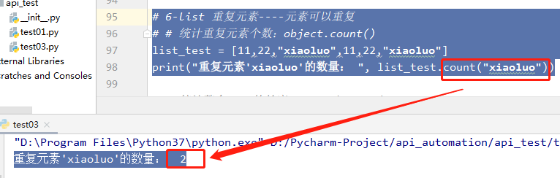

PS: 计算list数据的长度，依然用len(obj)函数，len()该函数适用于所有类型数据的长度统计

元组tuple
#####################################################################
tuple:元组 tuple ()----用小括号（）
1. 数据格式：同list，元素可以是任意数据类型：int float
2. 取值方式：同list（单个，切片等等）
3. 元素是不可以被修改的
4. 其他特性同list
#####################################################################

格式：tuple----小括号()，元素可以是任意类型, 元素不能被直接修改
# 1-tuple 格式： tuple()
tuple_test = (11,22,33,44,"xiaoluo",[1,2,3,4],True)
print("元组格式是小括号：", tuple_test)

# 2-tuple元组的元素不可直接更改，会报错
# tuple_test[0] = "555"
# 3-如果要修改元组的数据，可以通过list实现，强制转换成list再转回来
list_tmp = list(tuple_test)
list_tmp[0] = "555"
tuple_test = tuple(list_tmp)
print("元组修改两次强转：", tuple_test)
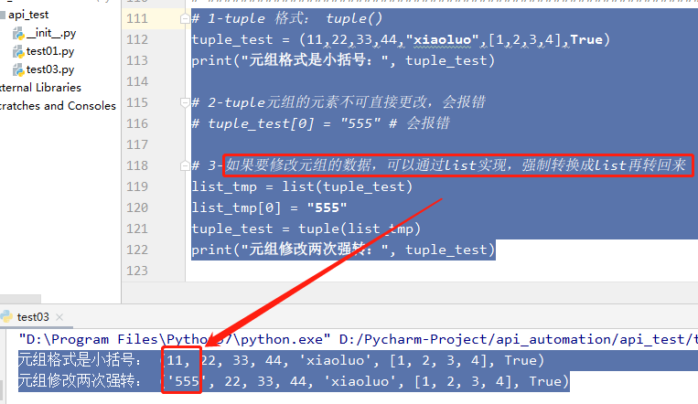

字典dict
#####################################################################
dict:字典 dict {}----用大括号{}
1. 数据格式：元素是键值对存储，类似json：{key:value, key1:value}
2. key限制： key是常量且不能重复，key的数据类型不能是list，tuple，dict等数据类型，多为str
3. 使用场景：一般是用来描述一个对象的属性
4. 取值方式：1)object[key]---->value; 2)object.get(key)---->value;
5. 备注信息：dict数据类的元素，1）没有index，2）无序存储的，不能通过index取值
3）不能重复，不存在count()函数
#####################################################################
# 1-dict 格式： dict{}
dict_test= {"name":"xiaoluo", "age":"XX", "city":"shenzhen"}
print(dict_test)
# 2-取值：获取value的值（两种方式：1）直接通过下标取值；2）通过get(key)取值）
print(dict_test["name"])
print(dict_test.get("name"))
# 3-增加元素----object.update
# 3.1-增加单个元素：object.[new_key] = value
dict_test["height"] = 165
print("增加单个：", dict_test)
# 3.2-增加多个元素：object.update({new_key1:value, new_key2:value})
dict_test.update({"gongzi":"18888","money":"1000000"})
print("增加多个：", dict_test)
# 4. 修改元素----object[exist_key] = value
dict_test["name"] = "luoluo888"
print("修改后：", dict_test)

# 5. 删除元素----object.pop(object.key)
dict_test.pop("weight")
print("删除后：", dict_test)

# 6. 字典函数----dict()----dict(key1=”value1”,key2=”value2”...),
# 用于已知value list，如何生成dict类型数据
dict1 = {"name":"xiaoluo", "age": "8"}
dict2 = dict(name="xiaoyuer", age="8")
print("两组数据结果一样的：", "\n", dict1, "\n", dict2)

取值操作：
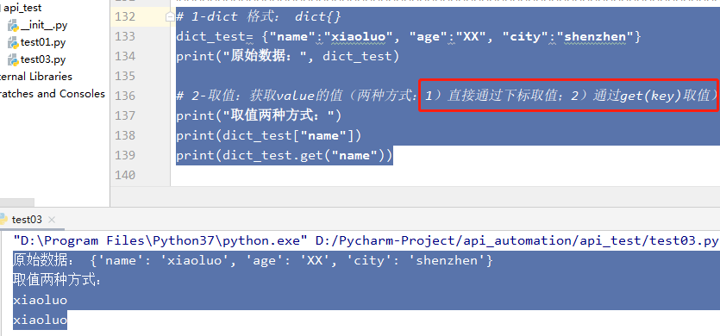
增删改操作：
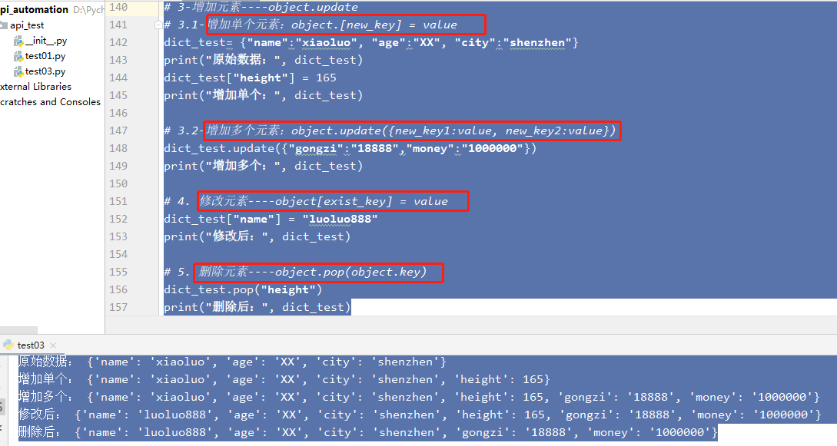

数据转字典操作：
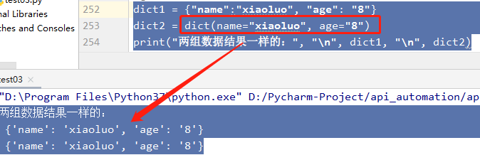

5、集合set
#####################################################################
set:集合 set {}----用大括号{}
1. 数据格式：1）元素不能重复，2）数据无序存储，不存在下标
2. 使用场景：一般用来给list做去重操作
#####################################################################

# 1. 数据格式----set {}，元素不能重复，重复的只会输出一次，
set_test = {11,22,33,44,11,22,66}
print("原始数据，无序打印，自动去重：", set_test)
# 2. 给list去重----先将list变量转换成set类型，再将set变量转回list类型
list_test1 = [11,22,33,44,11,22,66]
print("list数据，含重复元素：", list_test1)
set_test1 = set(list_test1)
print("强转set，自动去重：", set_test1)
list_test1=list(set_test1)
print("转回list，去重OK：", list_test1)
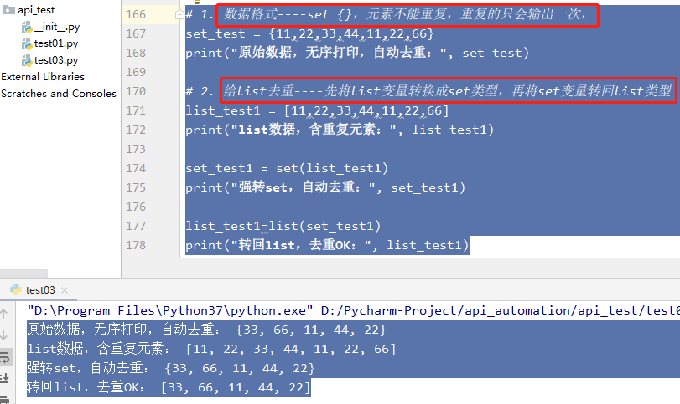

6、数据流
####################################################################
控制流：判断+循环 if, for, while
- 判断：if 判断条件: elif(重要！！！！！":"后面必须要有4个空格缩进)
- 使用场景：循环操作，循环输出等
####################################################################

6.1 if条件判断
# 1. 数据格式
"""
if 判断条件：----(所有冒号后面必须缩进4个空格：有空格代表是当前级别的子级别，同级别顶格） 必须顶格写)
执行语句
elif 判断条件:
执行语句
elif 判断条件:
执行语句
...
else:
执行语句
"""
money = input("请输入您的存款金额：") # 通过input输入的数据默认都是字符串数据类型
money = int(money) # 所以判断条件的变量若为int型，必须强制转换一下
if money >= 2000000:
print("我要去马尔代夫玩一年")
elif money >= 500000:
print("我想去印度卖燕窝")
elif money >= 100000:
print("我想去买个房子给爸妈")
elif money >= 80000:
print("我想买套辣妹儿涂脸")
elif money >= 5000:
print("赶紧去搬砖")
else:
print("赶紧去买碗，蹲地铁唱歌去")
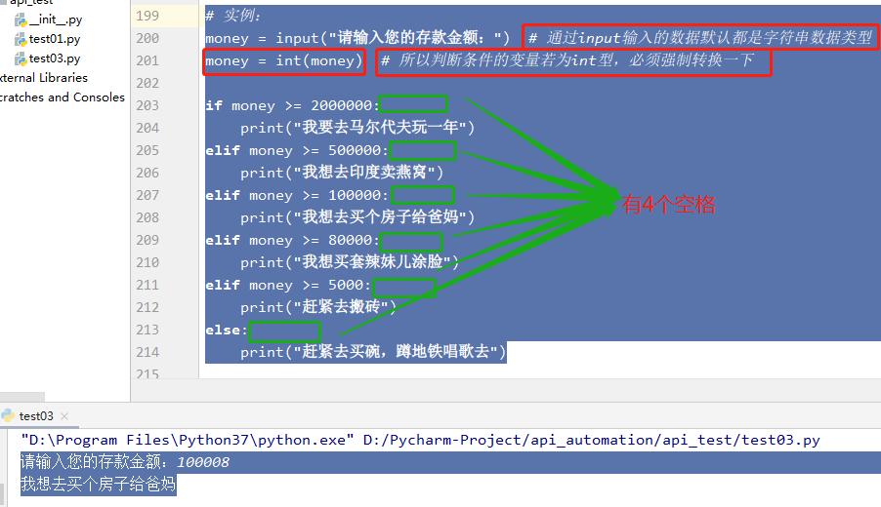

6.2 for循环(range())
"""
循环：for（循环，遍历）
跳出循环：break--跳出本层，终止本层循环, continue--跳出本次，继续下一次循环：
for i in object:
执行语句
（break/continue）
"""
count = 0
str_test = "hello hi goodbye"
str_len = len(str_test)
for i in str_test:
if i == " ":
break
if i == "h" or i == "e":
continue
print("==" * 5, i)
count += 1
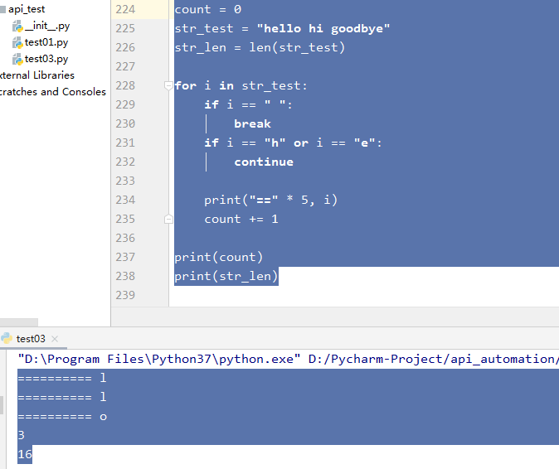

# range()函数：生成一个整数序列，一般range()和for循环结合使用
# range()语法：同切片：range(start,end,step)：
取头不取尾，start--默认为0，stop--必填 step--默认为1
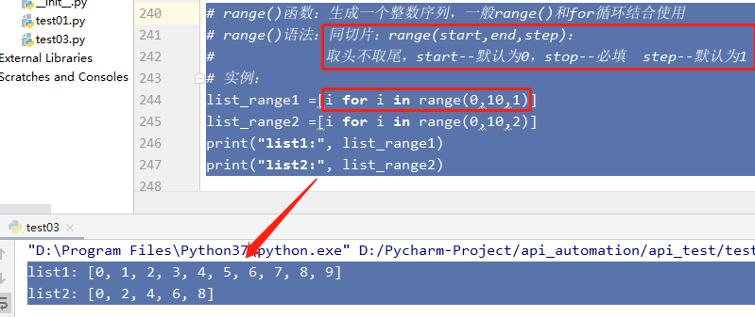

作业
1）a=[1,2,3,“summer”] 请用成员运算符，判断i是否在这个列表里面
答： 不在，实现代码如下：
# 1- 成员运算符判断指定字符是否在已知列表中?
val = 'i'
list_test = [1, 2, '6', "summer"]
if (val in list_test):
print("----The char 'i' is in list.")
else:
print("----The char 'i' is not in list.")
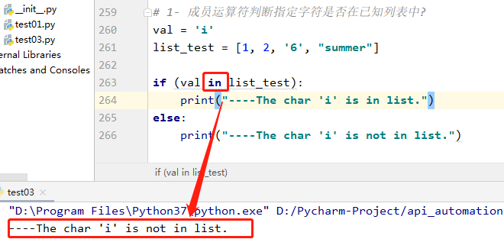

- dict_1={“class_id”:45, “num”:20}，请判断班级上课人数是否大于5，
num表示课堂人数，大于5，输出人数
答： 实现代码如下：
dict_1={"class_id":45, "num":20}
if dict_1.get("num") > 5:
print(" 班级上课人数大于5！", "\n", "实际上课人数为：", dict_1.get("num"))
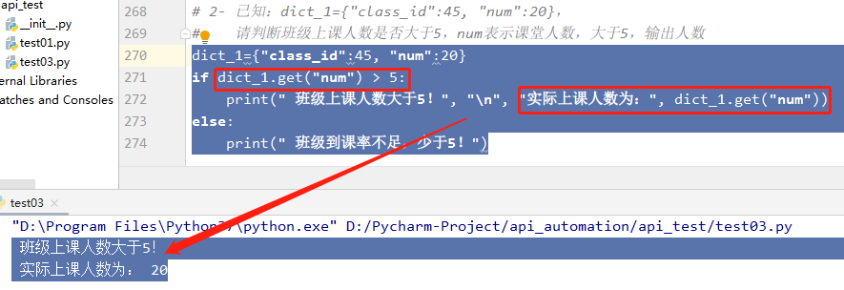
- list3={“飞羽”, “路飞”, “凉公子”, “社会人”, “小书生”, “凉夏”]
列表当中每一个值包含：姓名，性别，年龄，城市
以字典的形式表达，并把字典存在新的list中，最后打印最终的列表

答： 实现代码如下：
dict_list = {} # 单独的学生信息存放字典
list_new = [] # 所有的学生信息存放列表
list_name = ["飞羽", "路飞", "凉公子", "社会人", "小书生", "凉夏"]
list_sex = ["boy", "boy", "boy", "boy", "boy", "girl"]
list_age = "22-28"
list_city = ["beiing", "shanghai", "shenzhen", "sichuan", "xiamen", "guangzhou"]

print("==" * 50, "\n", "单个同学的数据如下：")
for i in range(0,len(list_name), 1): # 索引从0开始
dict_list = dict(name=list_name[i],sex=list_sex[i],age=list_age,city=list_city[i])
print("同学信息:", dict_list) # 输出每个同学的信息
list_new.append(dict_list) # 将每个同学的信息存入新的列表里
print("==" * 50, "\n", "所有同学的数据如下：" + "\n", list_new)
print("==" * 50)

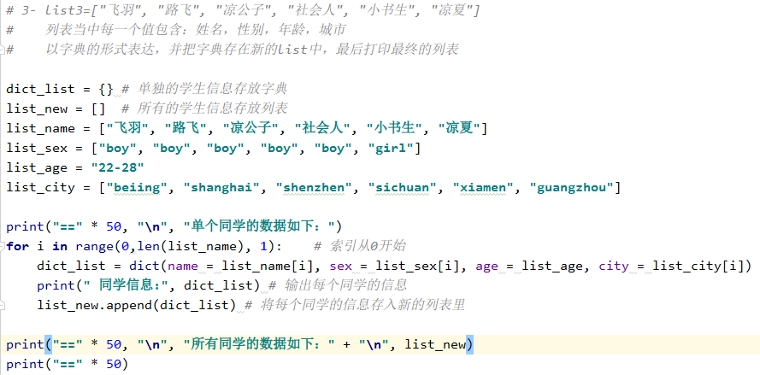
执行结果：
